TRƯỜNG THCS TIÊN THẮNG – TOÀN THẮNG

Thực hiện kế hoạch số 69/KH-GDĐT ngày 27/9/2024 của Phòng GD&ĐT Tiên Lãng về việc tổ chức Hội thi giáo viên dạy giỏi cấp huyện năm học 2024-2025.

Ngày 24/02/2025 tham dự Hội thi GVDG tại cụm III trường THCS Quang Phục cùng các trường THCS Tiên Minh, Chấn Hưng, Đông Tây Hưng, Khởi Nghĩa, trường THCS Tiên Thắng-Toàn Thắng có 09 thầy cô tham gia. Các thầy cô giáo đã bắt thăm tiết dạy từ chương trình GDPT 2018 trong các khối lớp 6,7,8,9. Sau hai ngày chuẩn bị các thầy cô lên lớp thực hiện tiết dạy. Trường THCS Tiên Thắng-Toàn Thắng vinh dự có 2/9 tiết dạy được Ban giám khảo xếp loại xuất sắc, thể hiện đa dạng việc đổi mới phương pháp dạy học, kiểm tra đánh giá, phát triển phẩm chất và năng lực người học. Đó là giờ dạy môn Ngữ văn của cô giáo Nguyễn Thị Lương, giờ dạy môn Công nghệ 9 của cô giáo Ngô Thúy Hoa. Ban giám khảo đề nghị Phòng GDĐT nhân rộng giờ dạy thành chuyên đề hướng nghiệp nghề nghiệp cho học sinh lớp 9 trong toàn huyện.

Qua Hội thi, Ban giám hiệu, tổ chuyên môn cũng cần có kế hoạch bồi dưỡng để đội ngũ giáo viên hoàn thiện năng lực chuyên môn.

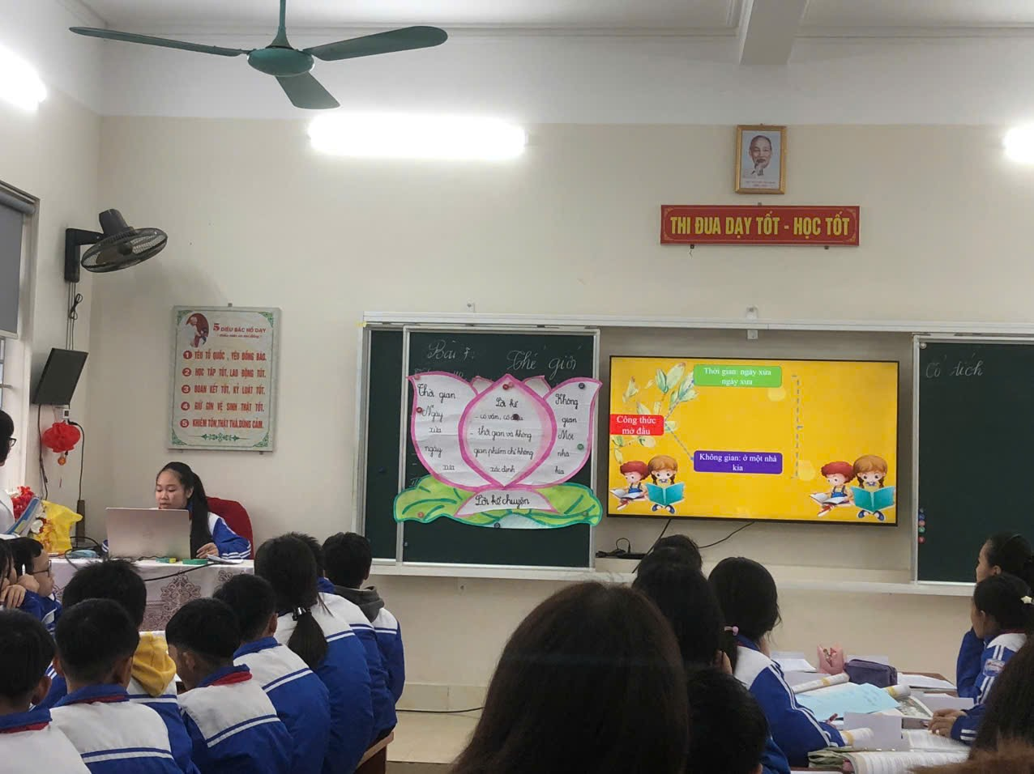

Một góc hoạt động của HS trong giờ dạy môn Ngữ văn 6 do

cô Nguyễn Thị Lương lên lớp

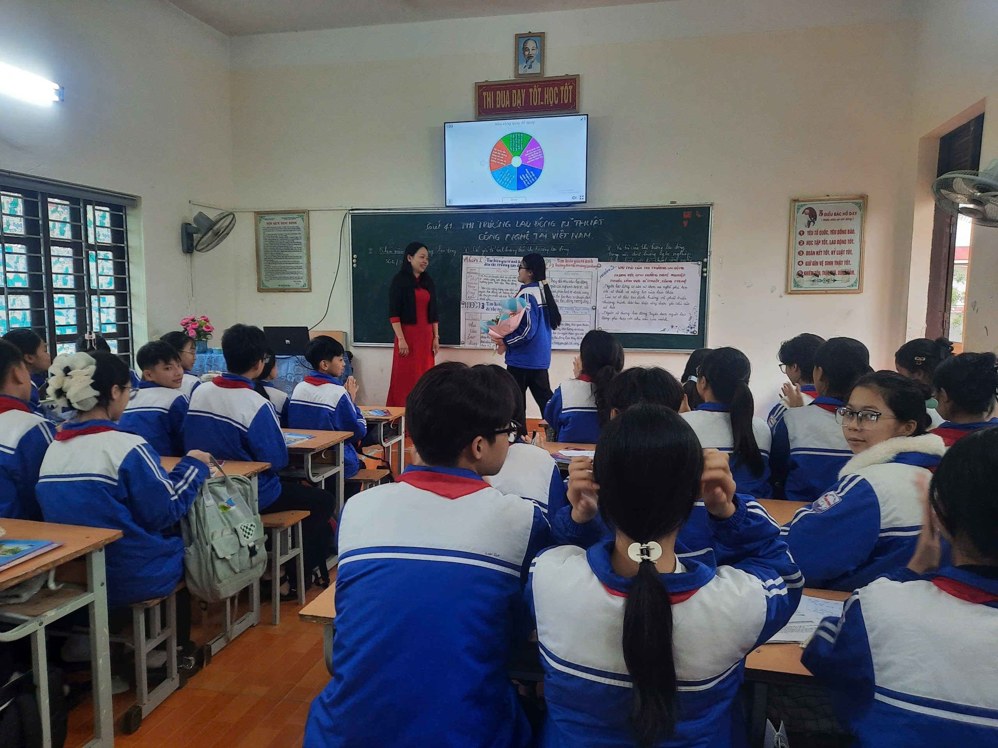

Một góc hoạt động của HS trong giờ dạy môn Công nghệ 9 do

cô Ngô Thúy Hoa lên lớp

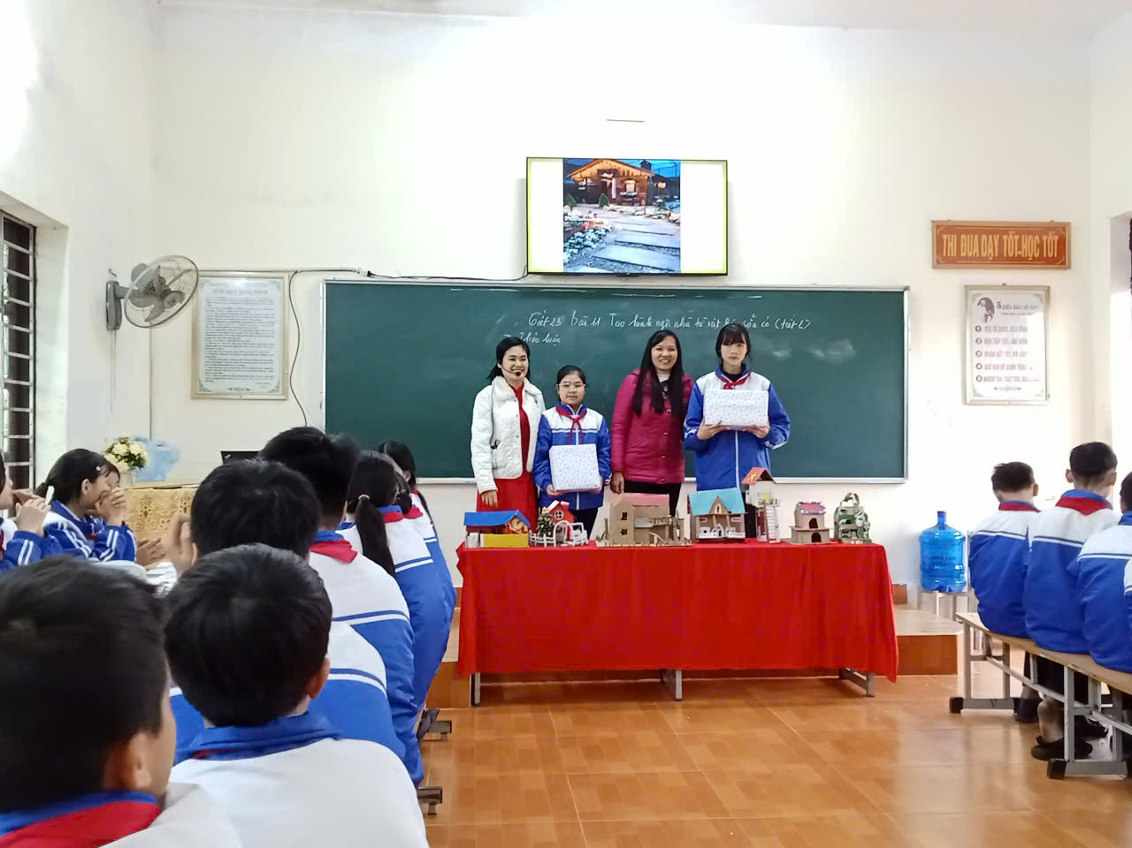

Một góc hoạt động của HS trong giờ dạy môn Nghệ thuật do

cô Nguyễn Thị Huyền Thu lên lớp
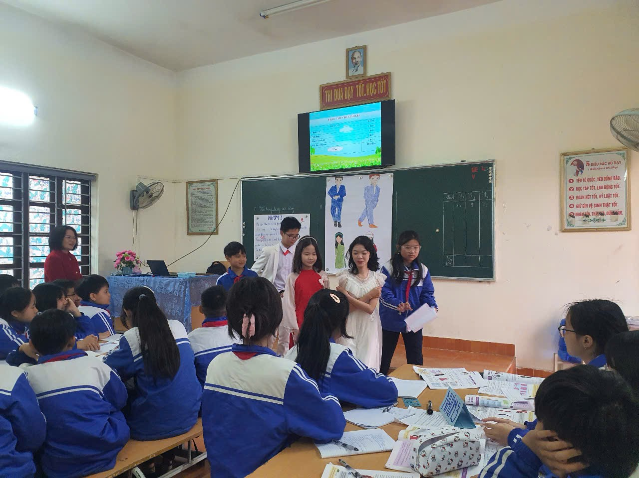

Một góc hoạt động của HS trong giờ dạy môn Công nghệ 6 do

cô Nguyễn Thanh Nhàn lên lớp

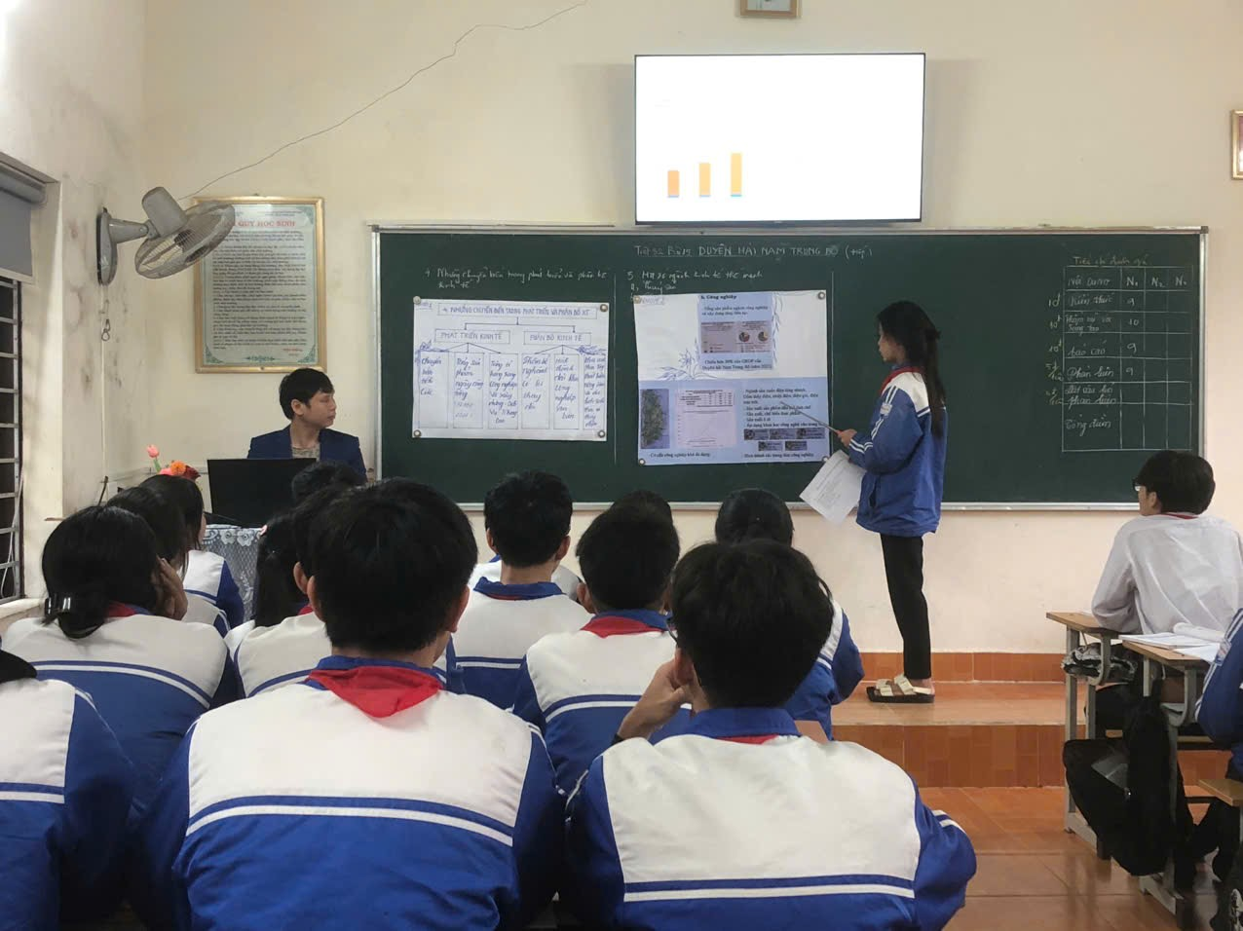

Một góc hoạt động của HS trong giờ dạy môn LSĐL do Thầy Nguyễn Duy lên lớp

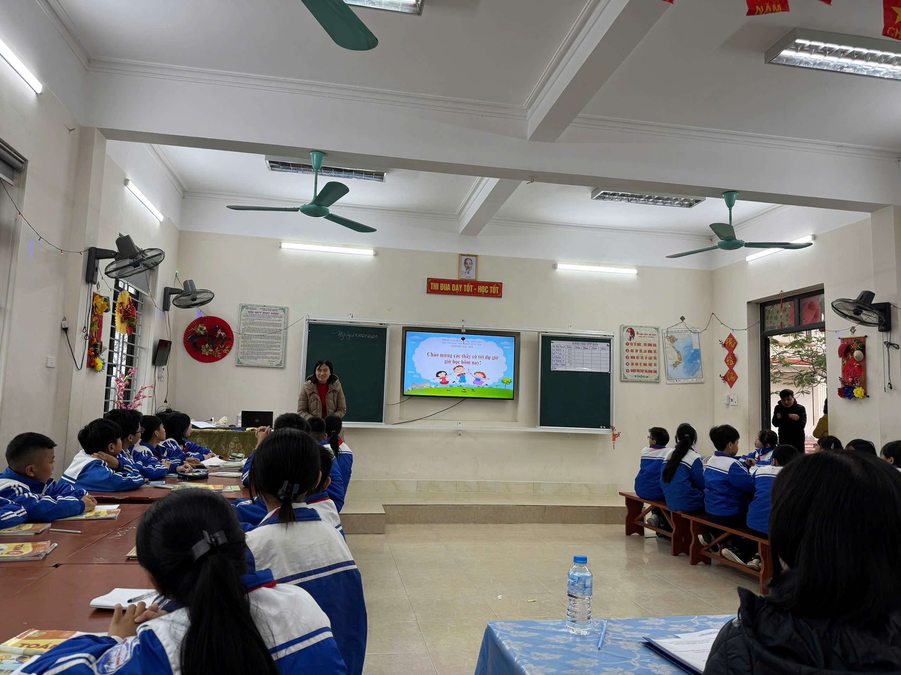

Một góc hoạt động của HS trong giờ dạy môn Toán 6 do

cô Phan Thu Lành lên lớp

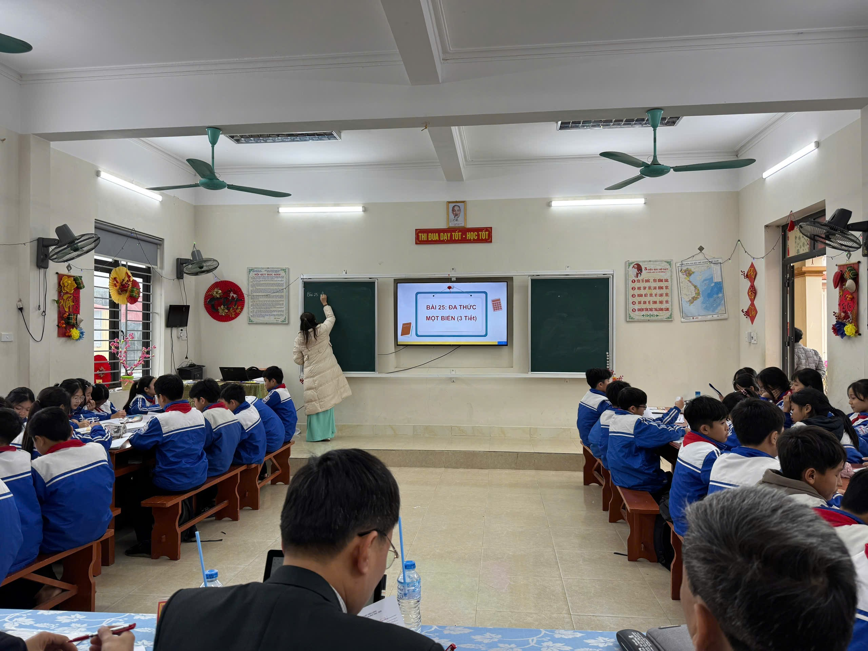

Một góc hoạt động của HS trong giờ dạy môn Toán do

cô Ngô Thu Hà lên lớp

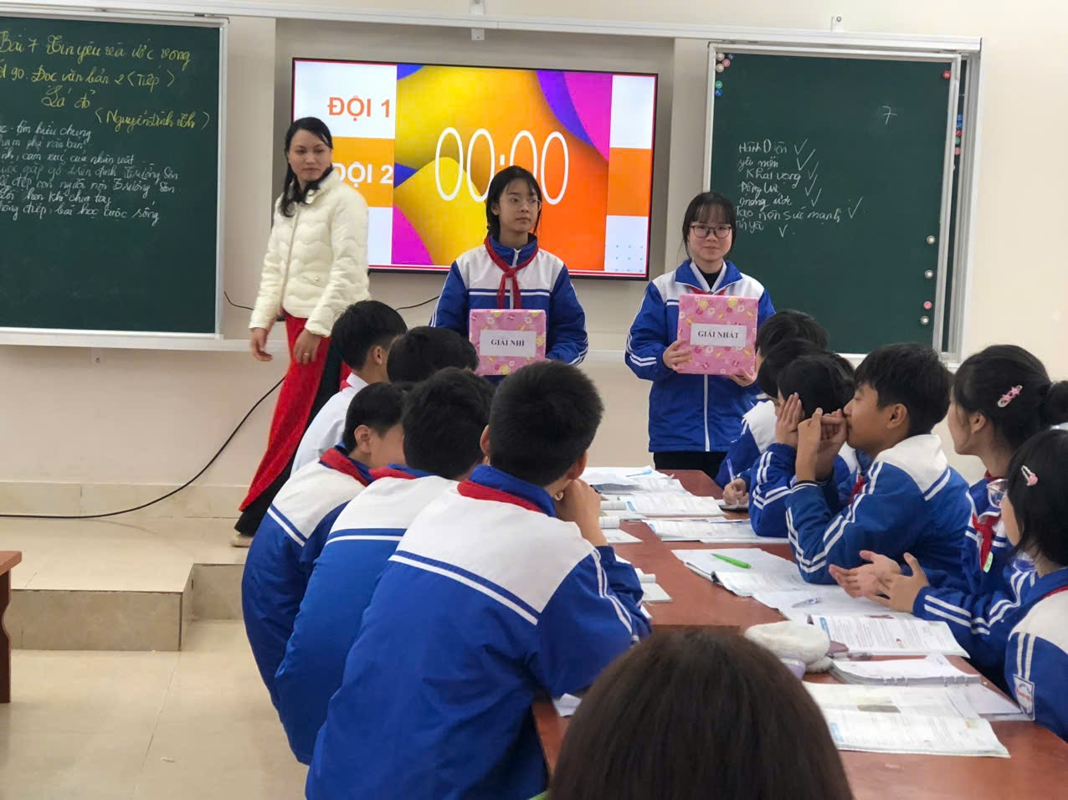

Một góc hoạt động của HS trong giờ dạy môn Ngữu văn do

cô Vũ Thị Chuyên lên lớp

Người viết bài

Lương Văn Thuẩn

